链上数据洞察 揭开虚假交易的面纱

作者：Wazz 来源：X，@WazzCrypto 翻译：善欧巴，本站

现实情况是，所有链都存在大量虚假交易量、操纵指标和虚假交易。

超过80%的交易量/交易数量/钱包数量都是假的，来自于量化交易机器人、诱饵项目、捆绑发布等。在过去的3-4年里，实际的链上活动并没有显著增加。

日活跃地址、每日交易量、交易量，全部都是假的。  
看看这个$SOL，交易数量榜首。一天30万笔交易，只有50万的交易量，你检查交易历史，全部都是假的。

没有一笔是真实交易，全都是一堆机器人来回发送成千上万的交易。

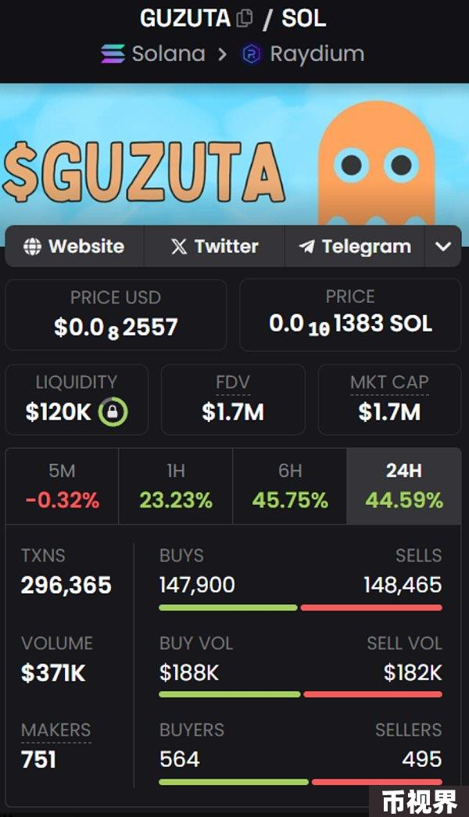

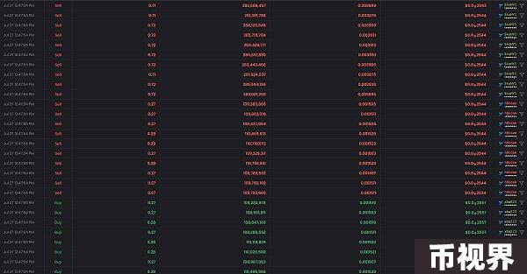

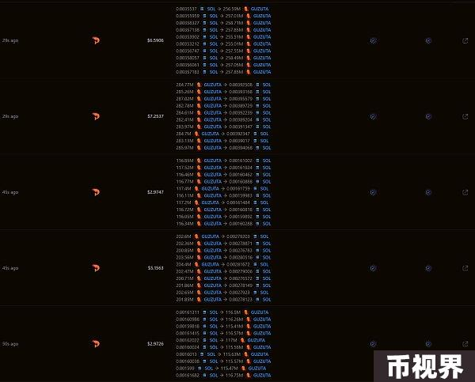

再看看这个Base，交易数量榜首。20万笔交易，交易量只有4.4万，同样的情况。没有一笔是真实交易。

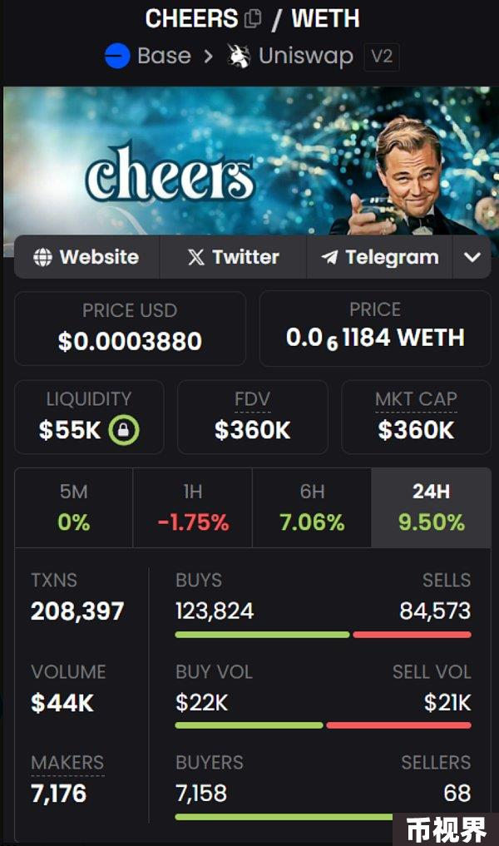

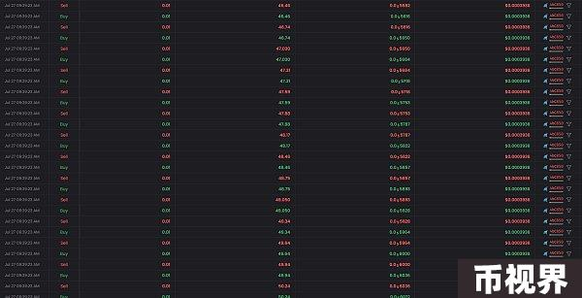

看看BSC在dexscreener上的统计数据，说有50亿美元的交易量，但全都是假的。排名前 3 的代币都是假的/被奇异货币对操纵，真正的链上交易量大概是3亿美元。

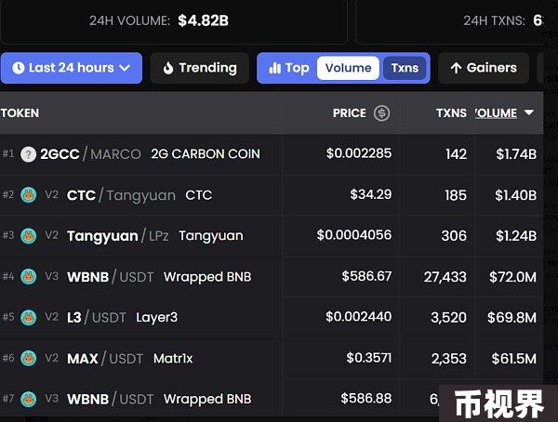

再看看Solana的交易榜首。前10名全都是虚假的刷量骗局。仅这10个代币就至少有200-300万笔虚假交易。

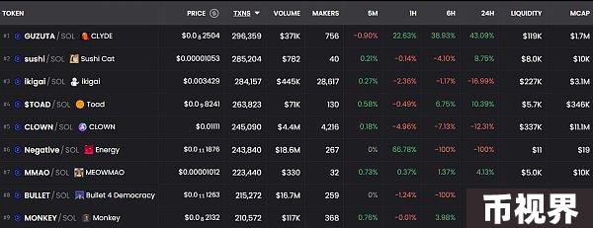

任何普通的骗子都会在新项目发布时捆绑100个新钱包，使用量化交易机器人将交易量推高到5000万美元，一个代币进行20万次交易，每天有100个这样的发布，20-30个不同的团队每天做同样的事情。

一切都是假的。这是本轮周期中最悲观的事情。